A E

* Intro : Qu’est-ce qu’un polyomino ?
  + Historique
  + Dénomination
* Objectif du TIPE – précision sur les Katamino
* Notre solveur pour polyomino
  + Première idée
  + Optimisation gloutonne pour Katamino
    - Mise en place d’un comptage de la complexité
      * Vérification de la méthode compl/temps
      * Vérification de la méthode de rangement
  + Truc d’Andreas

Katamino est un jeu dont le but est de remplir une grille de largeur 5 et de longueur 3 à 13 avec des pièces de formes diverses appelées kataminos. Attention rajouter GrandZ

Les kataminos s’inscrivent plus largement dans la catégorie des polyominos.

Qu’est qu’un polyomino ? Le terme a été inventé par S W Golomb en 1953 qui y dédia plusieurs livres (notamment : Polyominoes : Puzzles, Pattern, Problem, and Packing )et de nombreux problèmes ludiques publiés dans Mathematical Games de Martin Gardner. Ajouter un pb avec polyominios rfbebds FFJM

La représentation la plus courante est celle sous forme de carrés unitaires joints par les côtés.

On peut définir de plusieurs façons, nous allons utiliser celle dite des « polyominos à forme libres » ou PFL. Dans cette représentation un polyomino est composée de lui-même ainsi que de ses symétries centrales et axiales.

ceci est un seul polyomino

Les polyominos les plus connus du grand public sont les tetraminos (tetris), les pentamino (blokus) et les dominos.

Dans le jeu « Katamino », les pièces sont composées de monominos, dominos, triominos, tetrominos et pentaminos.

Notre TIPE a pour but de créer un résolveur qui a un une liste de kataminos et une grille vide associe une grille résolue et d’en déduire des pistes d’optimisation. Changer les images pour des kataminos

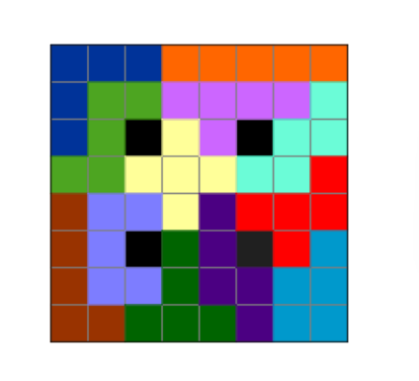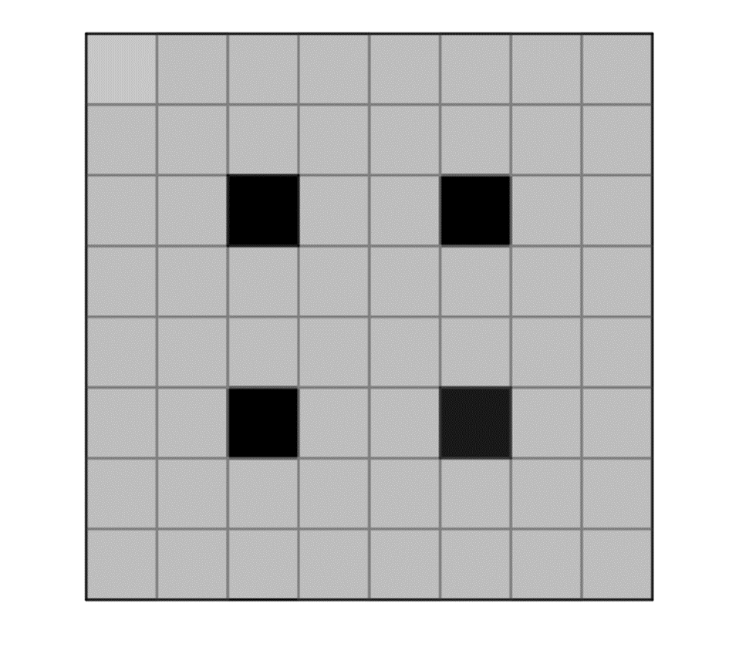

**PAS DE GIF**

Comment optimiser la résolution de problèmes liés aux polyominos dans une grille finie ?

Résoudre une grille finie de Katamino

1. Résolveur itératif

Etude de la complexité, mise en place d’un compteur de complexité.

[temp]

Amélioration du programme en programme glouton

Validation de l’ordre choisit ?

Long=4 Large=5

Long=3 Large=5

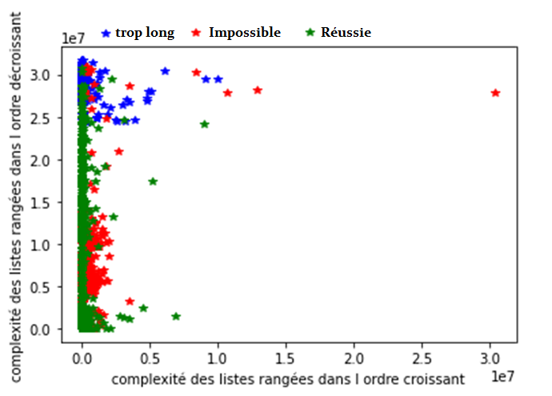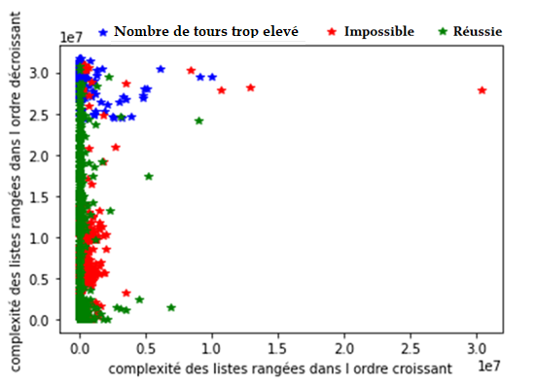

Teste toutes les combinaisons possibles en ajoutant une pièce après l’autre au plateau

Si on ne peut pas ajouter une pièce on essaie de retirer d’autres pièces… (schéma)

Avantages :

* Fonctionne
* Plus rapide que par backtracking (cf plus tard)
* Amène à se poser la question d’une majoration

Désavantages

* Pas optimisé : en notant A l’aire du plateau, N la longueur de la liste, complexité en O(A² *N!), en pratique commence à prendre du temps à partir de 9 kataminos (188615 tours de boucle et ~2min45s)
* une seule solution